**Área/Asignatura: Naturales**

**Docente: Magalia Coronell Redondo** **/ Samanta Saavedra** **Grado: 4to Periodo: Segundo**

**Estándar**: -Identifico en mi entorno objetos que cumplen las funciones similares de las de mis órganos y sustento la comparación.

* Represento los diversos sistemas de órganos del ser humano y explico su función.

**Logro /competencia:** Identifica los distintos órganos de los sistemas del cuerpo humano y comprende la función que cumple cada uno de ellos.

**Tema: Sistema Muscular Humano**

**Indicaciones Generales/Instrucciones:**

Con el presente taller conocerán o recordaran temas de gran importancia acerca de nuestro cuerpo como **El Sistema Muscular**, Cabe resaltar que éste contiene información del tema y la actividad que deben desarrollar. Estas incluyen una parte explicativa (Diálogo) y otra procedimental de la temática a desarrollar con la ayuda de la familia (Actividad). **Nota: es importante que cada estudiante consigne en su cuaderno, para cuando regresemos a clases presenciales tenerlo a la mano.**

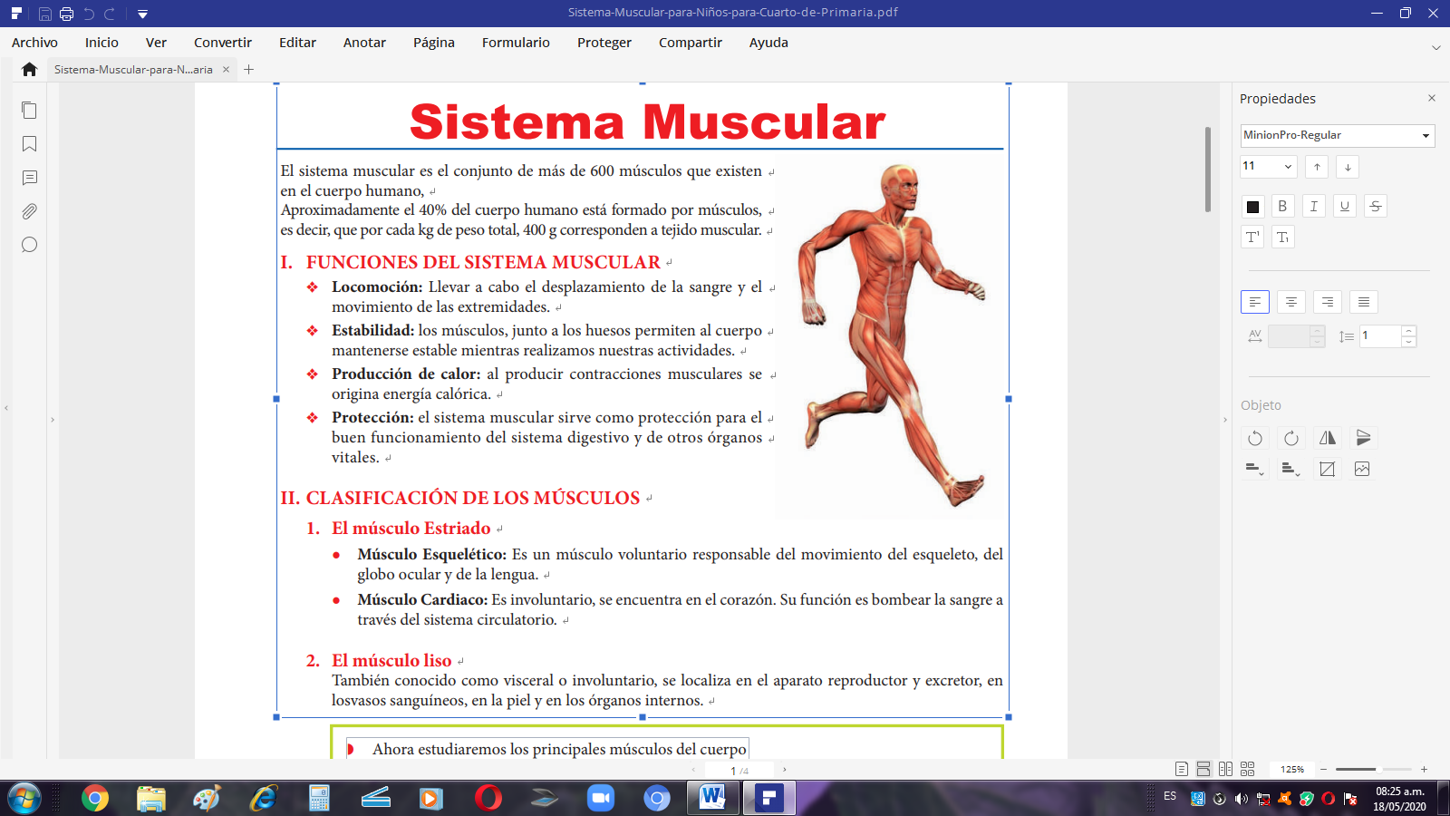**Taller**:

Lee la siguiente información y después desarrolla la actividad con la guía de tus familiares:

**¿Qué es Sistema Muscular?**

**El Sistema Muscular** es el conjunto de más de 600 músculos que existen en el cuerpo humano,

Aproximadamente el 40% del cuerpo humano está formado por músculos, es decir, que por

Cada kg de peso total, 400 g corresponden a tejido muscular.

El Sistema Muscular cumple unas **Funciones** importantes que son:

* **Locomoción:** Llevar a cabo el desplazamiento de la sangre y el movimiento de las extremidades.
* **Estabilidad:** Los músculos, junto a los huesos permiten al cuerpo mantenerse estable mientras realizamos nuestras actividades.
* **Producción de Calor:** Al producir contracciones musculares se origina energía calórica.
* **Protección:** El sistema muscular sirve como protección para el buen funcionamiento del sistema digestivo y de otros órganos vitales.

**¿Cómo se clasifican los Músculos?**

**Los músculos se clasifican de la siguiente manera:**

1. **El músculo Estriado**:

**\*** **Músculo Esquelético:** Es un músculo voluntario responsable del movimiento del esqueleto, del globo ocular y de la lengua.

**\* Músculo Cardiaco:** Es involuntario, se encuentra en el corazón.

**2. El músculo liso:**

También conocido como visceral o involuntario, se localiza en el aparato reproductor y excretor, en los vasos sanguíneos, en la piel y en los órganos internos.

***…Ahora estudiaremos los principales músculos del cuerpo***

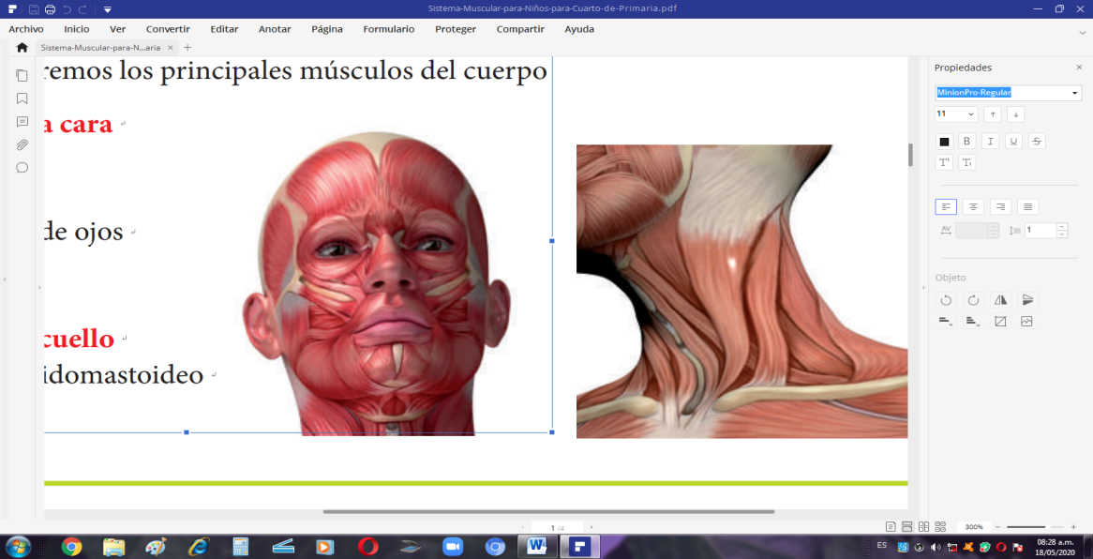**Músculos de la cara:**

1. Frontal

2. Temporal

3. Orbicular de ojos

4. Masetero

**Músculos del cuello:**

1. Esternocleidomastoideo

2. Trapecio

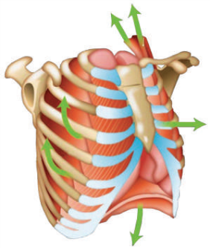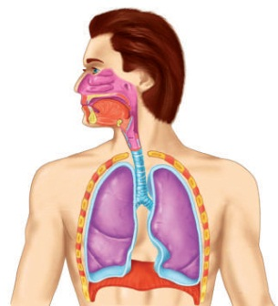**Músculos Del Tronco:**

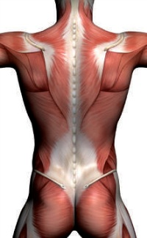

1. Trapecio

2. Deltoides

**El diafragma** es un músculo que divide la cavidad torácica de la abdominal, y junto con los músculos intercostales participan de la respiración.

**Músculos de las extremidades superiores:**

 1. Trapecio

2. Bíceps

3. Tríceps

**Músculos de las Extremidades Inferiores:**

**Muslo:**

1. Glúteos

**Pierna:**

2. Gemelos

3. Tendón de Aquiles

**Actividad**

* 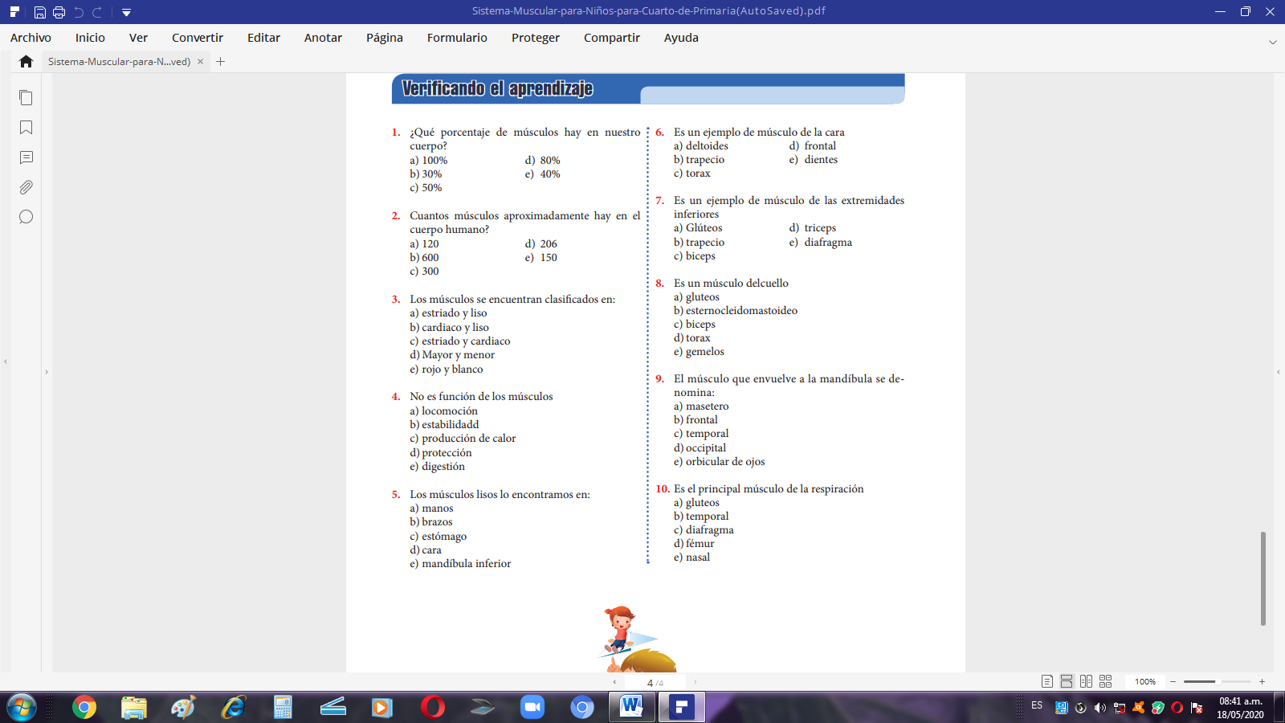**Escoge la respuesta correcta según la información anterior:**
* **Responde los siguientes interrogantes:**

1. ¿Cuáles son las funciones de los músculos?
2. ¿Cómo se llama el principal músculo de la respiración?
3. ¿Cuáles los músculos de las extremidades superiores?